**ALUNO (A):**



## DATA: / / 2019

**LISTA DE EXERCÍCIO- QUÍMICA**

# SÉRIE: 2º ANO

# 3º BIMESTRE

## PROFESSOR (A): ALESSANDRA

**Nota:**

**HALOGENAÇÃO**

As reações de halogenação são um tipo de reação orgânica de substituição, isto é, aquelas em que um átomo ou grupos de átomos são substituídos por átomos ou grupos de átomos de outra molécula orgânica.

Geralmente, esse tipo de reação se processa com alcanos e hidrocarbonetos aromáticos (benzeno e seus derivados).

**EXERCICIOS**

1. (Cesgranrio-RJ) É dada a reação:

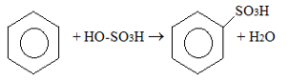  
Reação de sulfonação do benzeno

que é classificada como uma reação de:

a) adição.

b) ciclo-adição.

c) condensação.

d) eliminação.

e) substituição.

2) Associe nas colunas a seguir os produtos formados (coluna II) em cada reação de substituição (coluna I):

**COLUNA 1**

I-Monobromação do metilpropano

II- Mononitração do propano

III- Monosulfonação do benzeno

IV-. Monocloração do cicloexano

V- Benzeno + cloreto de etila

**COLUNA II**

a)Ácido benzeno-sulfônico

b) b) Cloro-ciclo-hexano

c) 2-bromo-2-metilpropano

d) etilbenzeno

e) 2-nitropropano

|  |  |
| --- | --- |
|  |  |
|  |  |
|  |  |
|  |  |
|  |  |
|  |  |

3)Indique o nome do produto orgânico formado na reação de substituição entre benzeno e bromo:

a) dibromobenzeno

b) hexabromociclo-hexano

c) bromobenzeno

d) 1,2-dibromociclo-hex-3,5-dieno

4) (UFV-MG) A monocloração de um alcano, em presença de luz ultravioleta, produziu os compostos 2-cloro-2-metilpropano e 1-cloro-2-metilpropano. O nome do alcano é:

a) isopropano.

b) metilbutano.

c) pentano.

d) butano.

e) metilpropano.

**NITRAÇÃO**

A Nitração é uma reação orgânica de substituição em que um ou mais átomos de hidrogênio do composto orgânico é substituído por um grupo nitro do ácido nítrico.

EXEMPLO:

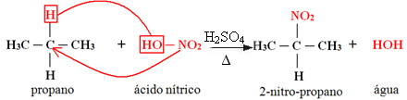

Quando o alcano possui mais de dois carbonos, forma-se uma mistura de compostos diferentes substituídos. A quantidade de cada composto obtido será proporcional à seguinte ordem de facilidade com que o hidrogênio é liberado na molécula:

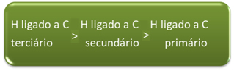

**SULFONAÇÃO**

A reação de sulfonação é aquela onde reagimos um hidrocarboneto com ácido sulfúrico (H2SO4).

Exemplo:

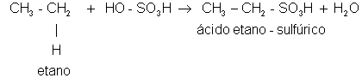

**EXERCÍCIOS**

1) É dada a reação:



que é classificada como uma reação de:

a) adição.

b) ciclo-adição.

c) condensação.

d) eliminação.

e) substituição.

2.Realize a nitração do pentano

|  |
| --- |
|  |

3.Realize a sulfonação do 2,3 dimetilbutano

|  |
| --- |
|  |

**RADICAIS DIRIGENTES NO ANEL BENZÊNICO**

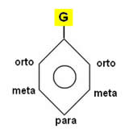

Radical meta-dirigente: A posição da substituição se dá na posição meta, que representa as posições 3 e 5 em relação ao substituinte que orienta. Os principais grupos que são meta-dirigentes normalmente apresentam ligações duplas, triplas ou dativas. Esses radicais, também chamados de desativantes, são:

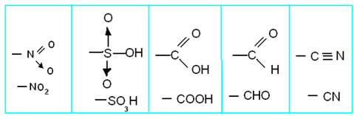

 Radicais orto-para-dirigentes: Nesse caso há formação de dois produtos: um em orto e outro em para, isto é, as posições 2, 4 e 6 em relação ao radical. Os principais grupos que são orto-para-dirigentes são também chamados de ativantes e estão listados a seguir:

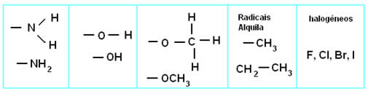

Veja como exemplo a monocloração do nitrobenzeno:

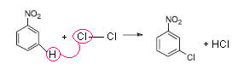

Veja isso no exemplo da cloração do tolueno (metil-benzeno) abaixo:

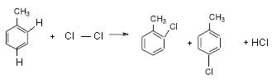

# REAÇÕES DE ALQUILAÇÃO DE FRIEDEL-CRAFTS

# As reações de alquilação são aquelas que ocorrem com o objetivo de se obter alquilbenzeno, isto é, compostos cuja estrutura tenha um benzeno com um grupo substituinte. Geralmente, ocorrem entre **aromáticos** e **haletos orgânicos** (R─ X).

exemplos de alquilação:

Metilação do benzeno:

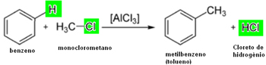

EXERCICIOS

1) Considere a reação de substituição do butano:



a)Indique a fórmula dos compostos X e Y.

b)Qual a nomenclatura dos compostos X e Y ?

2) (FCC-CE) Numa reação de 2-metilbutano com Cl2(g), ocorreu substituição de hidrogênio. Qual o composto clorado obtido em maior quantidade?

3.A reação de nitração é aquela onde reagimos um hidrocarboneto com ácido nítrico (HNO3).Represente a mononitração 2.2 dimetil-pentano. Indicando o nome dos compostos formados com esta reação química.

4.Promova uma tetrabromação do pentano e indique qual composto é mais formado.

5.Complete as reações abaixo:

a)Monocloração do metano

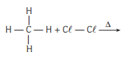

b)mononitração do 2-metilbutano

